Классный час:



Учитель нач. классов
МОУ СОШ №2, г.Салехард,
Дорофеева Марина Юрьевна.

Цели и задачи: развивать коммуникативные способности школьников,
умение общаться в коллективе;
воспитывать нравственные ценности, уважение девочек к
мальчикам, мальчиков к девочкам.
Оформление класса: плакат-поздравление, воздушные шары в
виде сердечек,
пословицы: НЕТ ДРУГА - ИЩИ...А НАШЁЛ – БЕРЕГИ.
НЕ ИМЕЙ СТО РУБЛЕЙ…А ИМЕЙ СТО ДРУЗЕЙ.
ОДИН ЗА ВСЕХ…И ВСЕ ЗА ОДНОГО.
ЧЕЛОВЕК БЕЗ ДРУЗЕЙ… ЧТО ДЕРЕВО БЕЗ КОРНЕЙ.
ДРУЖБА КАК СТЕКЛО…РАЗОБЪЁТСЯ НЕ СЛОЖИШЬ.

Вступительная беседа.
1 ученик:
Четырнадцатое февраля – необычный праздник, который с давних времён празднуют и взрослые, и дети – праздник покровителя всех влюблённых – Святого Валентина.
2 ученик:
Интересна история этого праздника. Англичане стали отмечать его с XV века. Как гласит предание, христианину Валентину по велению римского императора должны были отрубить голову. Перед казнью он влюбился в слепую дочь палача, девушка ответила ему взаимностью и прозрела. Есть и другие легенды о происхождении этого праздника.
3 ученик:
У нас принято считать, что одни лишь взрослые имеют право влюбляться. А над детьми можно смеяться или дразнить их: «Тили-тили-тесто, жених и невеста!» Всё это глупо и некрасиво. Потому что любовь может настигнуть человека даже в детском саду. И такому человеку можно только позавидовать ( а не хихикать), потому что его жизнь сразу озаряется этим, самым замечательным в мире чувством.

4 ученик:
У нас так много влюблённых людей. Да, пожалуй, все влюблены: кто в одноклассницу, кто в звезду эстрады, кто в свою профессию и т.д. Так что Валентинов день празднуют все – и взрослые, и дети. С семьёй, с друзьями. Празднуют с давних пор.
5 ученик:
В этот день своей избраннице или избраннику принято дарить какой-либо подарок. Но подарок должен обязательно иметь форму сердца, будь то диванная подушка или коробочка для рукоделия.
6 ученик:
Кроме того, в этот день принято дарить друг другу открытки – «валентинки» - с изображением сердечек, разумеется. Я уже молчу про веселье и праздничный пирог.

-А что вы, ребята, ещё слышали про этот праздник?

Конкурсная программа.

- Класс делится на 2 команды. За победу в конкурсе и правильный ответ команде вручаются сердечки, которые в конце классного часа вам понадобятся.
Конкурс: «Продолжи пословицу»

НЕТ ДРУГА - ИЩИ... А НАШЁЛ – БЕРЕГИ.
НЕ ИМЕЙ СТО РУБЛЕЙ…А ИМЕЙ СТО ДРУЗЕЙ.
ОДИН ЗА ВСЕХ…И ВСЕ ЗА ОДНОГО.
ЧЕЛОВЕК БЕЗ ДРУЗЕЙ… ЧТО ДЕРЕВО БЕЗ КОРНЕЙ.
ДРУЖБА КАК СТЕКЛО…РАЗОБЪЁТСЯ НЕ СЛОЖИШЬ.

Конкурс: «Моя половинка»
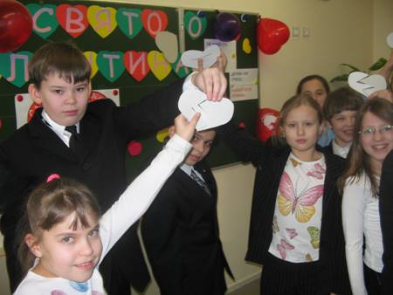
Сердечки разрезаны на две половинки. По команде вы попытаетесь найти свою половинку. Выигрывает та пара, которая сделает это быстрее всех.

Победители этого конкурса входят для определения участников игры «Любовь с первого взгляда»

Выбор «Валентина» и «Валентины»

- В одной коробочке лежат записочки с именами девочек, а в другой – мальчиков. Нам необходимо вынуть три имени девочек и три имени мальчиков.
Это у нас и будут на сегодняшний день – «Валентины»

«Любовь с первого взгляда»

- Как же обойтись в такой день без стихов о любви?

Стихотворение: «Восьмое чудо света»

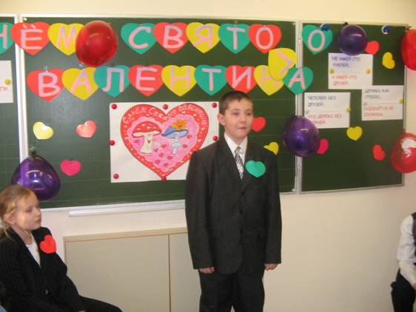
Известно всем давно про семь чудес на свете,
Но вот ещё одно большое чудо есть.
И я теперь открыл восьмое чудо. Это
Чудеснее и лучше всех чудес.
То чудо всем давно известно на планете,
Оно волнует нас и в наших жилах кровь.
Бессмертное как жизнь – восьмое чудо света
Прекрасная волшебница – любовь.

Учитель: Дорогие девочки, у меня к вам вопрос. Какими бы вы хотели бы
видеть мальчиков?
Уважаемые мальчики, а какими вы хотели бы видеть девочек?

А теперь начинаем игру.

Вопрос девочкам.
Ты поймала золотую рыбку, но она выполнит только одно желание. Что ты выберешь?
а) Сходить в цирк
б) Познакомится с хорошим другом
в) Купить красивую куклу

Вопрос мальчикам.
Тебе нравится девочка, тебе хочется с ней поиграть, но мама зовёт домой. Как ты поступишь?
а) Пойдёшь домой
б) Сделаешь вид, что не слышишь маму
в) Попросишь девочку прийти ещё

Стихотворение: «Три слова»

Три слова, будто три огня,
Придут к тебе порой ночной
Огромные, как шар земной,
Как будто парус кораблю,
три слова «Я тебя люблю!»
Какие старые слова,
Ах, как кружится голова,
Ах, как кружится голова…

Вопрос девочкам.
Вам нравится мальчик из другого класса, но он вас не замечает. Ваши действия:
а) Вы ему напишите записку
б) Будете постоянно на него смотреть и вздыхать
в) Поступите как-то по-другому

Вопрос мальчикам.
Вас постоянно обижает мальчишка из соседней улицы. Ваши действия:
а) Вы с ним подерётесь
б) Убегать будете всегда
в) Скажите об этом родителям

Конкурс: «Туфелька Золушки» (для зрителей)
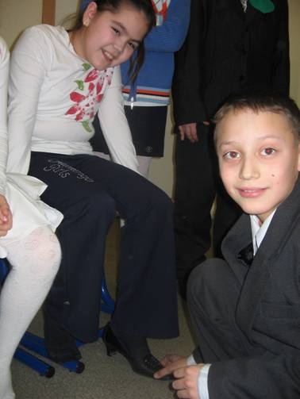

3 девочки из каждой команды незаметно снимают туфельку и отдают учителю, оставшуюся туфельку они прячут. Из каждой команды выходят 3 мальчика. По одной туфельке они должны угадать «Золушку».

Стихотворение: «ДРУЖБА»

Я с тобою подружился
И пораньше спать ложился.
Я ложился раньше спать,
Чтоб поменьше встречи ждать.

Ночь глухая на дворе –
Не пускают нас гулять,
Только завтра на заре
Мы увидимся опять.

Вопрос девочкам.
На уроке рисования ваш сосед по парте изобразил ваш портрет, который вам очень не понравился. Как вы поступите?
а) Ударите его (т.е.) соседа
б) Скажите учителю
в) Возьмёте портрет и сделаете вид, что он вам нравится

Вопрос мальчикам.
Вас одноклассница пригласила на день рождения. Вы:
а) Попросите денег на подарок у мамы
б) Пойдёте без подарка
в) Сделаете подарок своими руками

Конкурс: «Танец с яблоком» (для зрителей)

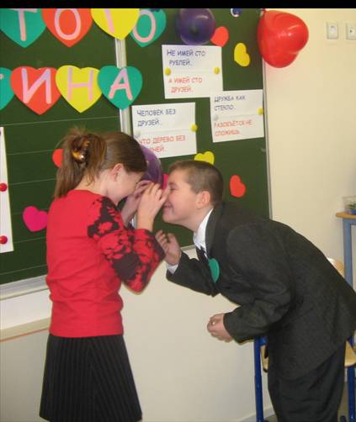
Мальчик с девочкой встают парами и, танцуя, должны удержать яблоко лбами.

Стихотворение: «День Святого Валентина»

Высоким чувством окрылённый
Когда-то в давние года
Придумал кто-то День влюблённых
Никак не ведая тогда,
Что станет этот день любимым
Желанным праздником в году,
Что Днём святого Валентина
Его с почтеньем назовут.
Улыбки и цветы повсюду,
Любви признанья вновь и вновь…
Так пусть для всех случится чудо.
Пусть миром правит лишь любовь!

Вопрос девочкам.
На день рождения родители подарили вам игрушечного щенка, а вы хотели бы настоящего. Вы:
а) Выбросите эту игрушку
б) Обидитесь на родителей и уйдёте
в) Возьмёте эту игрушку и скажите, что только о ней и
мечтали
г) Поступите как-то по-другому

Вопрос мальчикам.
Учитель в вашем дневнике сделал запись, приглашающую родителей прийти в школу по поводу вашего плохого поведения. Вы:

а) Вырвите из дневника этот лист
б) Скажите, что забыл дневник в школе
в) Поступите как-то по-другому

Конкурс: «Я самый, самый…» (для зрителей)
- В этом конкурсе участвует по одному человеку от каждой команды. Задание – сказать самому себе, глядя в зеркало, десять ласковых и добрых слов. Нельзя смеяться и повторяться.
Выявить победителя в этом конкурсе помогут ваши аплодисменты.

Стихотворение: «Стих о любимом друге»

У меня что-то сердце щемит,
Будто в нём поселился термит.
Друг у меня был,
Но он про меня забыл.
Не пишет, не шлёт телеграмм,
Живёт себе где-то там!

Звали его Андрей,
Но, кажется, и Сергей
И был мне … Володя…Кружков
Ближе всех прочих дружков.

Нет, не Кружков, а Квадратиков.
И жили мы, как пара братиков.
Сядем мы с ним на диван,
И я говорю: «Иван!»
Пойдём с тобою в тайгу,
И я тебе помогу.

Уехал он с мамой в Италию,
И так я грущу по …Виталию,

Мне говорят: «Бросьте!
Забудьте об этом … Косте.
Не пишет тебе…Клим,
И ладно! И бог с ним!»

А может быть в этом далёком краю
Вася мой ранен в жестоком бою?

А вдруг он сидит в Магадане
С папой на чемодане?
А там дуют сильные ветры
И не продают конфеты.

Я сегодня весь день грущу…
Но себя никуда не пущу!

Вопрос девочкам.
Тебя обидел мальчик. Что ты сделаешь?
а) Попросишь помощи у кого-то
б) Заплачешь от обиды
в) Объяснишь, что с девочками так не поступают
Вопрос мальчикам.
Девочку, которая тебе нравится, вызвали к доске решать задачу, а у неё не получается.
а) Ты будешь ей подсказывать
б) Поможешь разобраться после урока
в) Ничего не предпримешь

- Итак, уважаемые участники, а теперь, пожалуйста, сделайте свой выбор.

- А пока наши участники делают выбор, мы послушаем частушки в исполнении ребят нашего класса.

Мы частушки вам споем
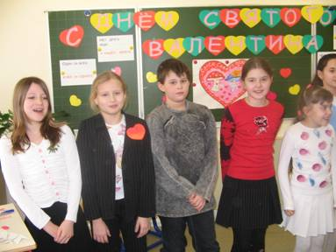
И об этом, и о том,
Вы послушайте, ребята,
Как мы весело живем!

На столе стоит стакан,
А в стакане свечка,
Что же не пришел дружок,
Ой, болит сердечко!

Подарю вам три цветочка:
Белый, синий, аленький.
Я парнишка удалой,
Хоть и ростом маленький!

Что ты смотришь на меня,
Глазки поломаешь,
Не из вашего я класса,
Ты меня не знаешь!

Сапоги на каблучках,
Юбочка коротенька.
Вы не стройте глазки, парни
Я ещё молоденька!

Попросила я мальчишку
Показать свой грузовик.
А мальчишка, как мартышка,
Показал в ответ язык!

Мы частушки спели вам
И уходим по домам,
А вы тут оставайтесь,
Сами развлекайтесь!

Итак, у нас образовалась идеальная пара…
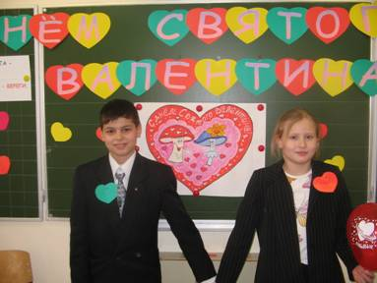

Суперфинал. Вопросы идеальной паре.

Мальчик отвечает, девочка пишет:
- Что любит больше всего ваша подруга? (Конфеты, мороженое или шоколад.)
- Как вы думаете, кого любит больше всего ваша подруга? ( Маму, папу или бабушку)
- Какой фрукт больше всего любит ваша подруга? ( Яблоко, банан или лимон.)

Девочка отвечает, мальчик пишет:
- Во что больше всего любит играть ваш друг? (Шашки, футбол или с машинками.)
- Вашему другу предложили выбрать себе подарок на день рождения. Что он выберет? (Конструктор, велосипед или коньки.)
- Какие фильмы предпочитает смотреть ваш друг? (Фильмы ужасов, боевики или фантастику?)

Ведущий: Наша идеальная пара ответила на … вопросов и они получают … призов.
1приз(трельяж)

Чтобы выглядеть моложе,
Всех улыбкою пленять,
Мы советуем почаще
Эту штучку применять. (Зеркало.)

2приз: (фирма «Сладкоежка»)

А на сладкое у нас
Есть конфеточки для вас. (Конфеты.)
3приз:(«аппарат детства»)

Для желающих назад
В детство возвратится
Этот скромный аппарат
Может пригодиться.( Пустышки.)

4приз:(романтическое путешествие)

Могли лететь на самолёте
Или плыть на корабле,
Но попробуйте сначала
На воздушном шаре. (Воздушный шарик.)

5приз: ( «разбитое» сердце )

6приз:(помада)

Хоть эта помада и не в моде
Пускай валяется в комоде.

Конкурс: «Счастливое Валентиново лицо»

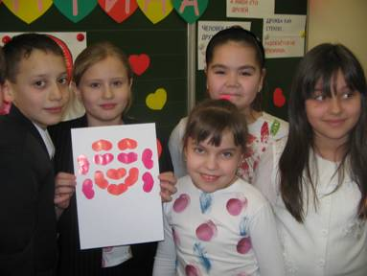

Из бумаги вырезаете большое сердце и при помощи маленьких сердечек «рисуете» нос, глаза, рот, уши. Тот, у кого получается самое интересное или смешное лицо, получает приз.

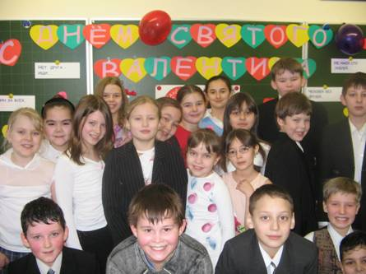

Наш классный час заканчивается. Очень часто в жизни встречаются те ситуации, которые мы сегодня разбирали. Если вы задумались над ними и поняли, как нужно поступать в том или ином случае, то вы будете дружными, воспитанными и интересными для окружающих вас людей.

